Luc Vanier

Décès : 18 mars 1867, Saint Vincent de Paul, Laval, Québec.
Sépulture : 21 mars 1867, paroisse Saint Vincent de Paul.

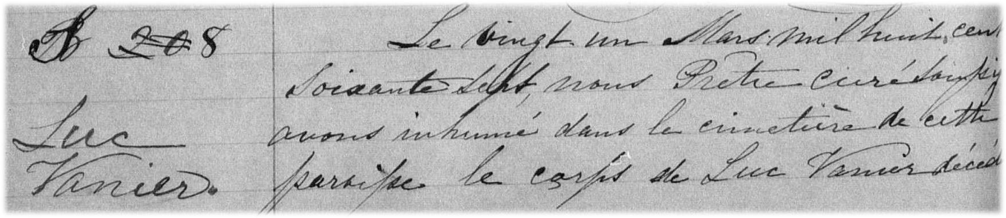
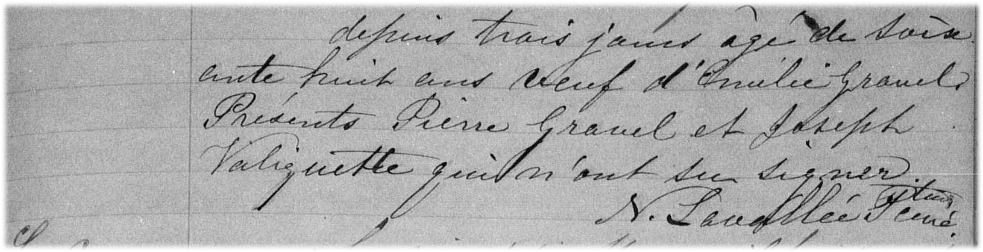
S-8 Le vingt un Mars mil huit cent soixante sept, nous Prêtre Curé soussigné avons
inhumé dans le cimetière de cette paroisse le corps de Luc Vanier décédé depuis
trois jours âgé de soixante huit ans veuf d’Emilie Gravel. Présents Pierre Gravel
et Joseph Valiquette qui n’ont su signer.

N.Lavallée ptre-curé.

Référence : Family Search.

